**Revisión módulo de ingresos**

En cuanto a la revisión del módulo ingresos permanentes que se pueda dejar fecha de término indefinido

Se agregara un campo para identificar el motivo del ingreso. Este dato lo completa el mismo propietario al momento del ingreso.

Se mantendrá la posibilidad de ingresar hora de inicio y termino.

Se corrigió el ingreso de Rut que cuenta con mascara (lo formatea) y ahora no exige como obligatorio el apellido materno

**Mensaje a la administración/Portería**

En la pantalla de mensaje a la administración cambiar:

* Primero la categoría y luego el asunto
* Este módulo será para administrar toda la mensajería hacia el portero y a la administración.
* En la pantalla de portería debe existir un Widget que permita ver los mensajes similar a la portada de YouCom y con un botón que expanda una menú Atender/Cancelar
* Cuando el portero atienda el mensaje debe quedar internamente registrado:
  + El Portero que atendió
  + La fecha y la Hora
* En la pantalla principal del usuario debe quedar un mensaje en el botón Mensajería que indique al desplegar la sabana
  + "Su Mensaje fue atendido"
  + Foto del portero que atendió
  + Nombre del portero
  + Fecha
  + Hora

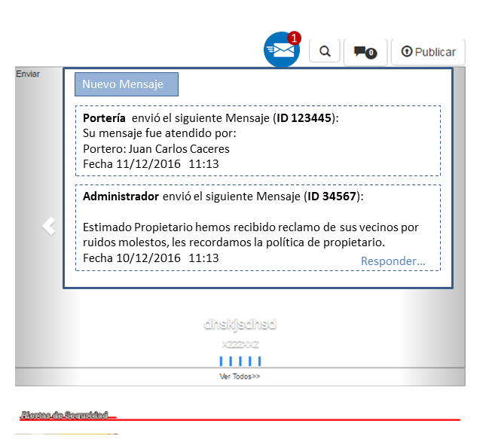

En el módulo de mensajería también recepcionará los mensajes automáticos por procesos como:

* Mensaje por Gastos comunes vencidos (En Color Rojo) y no permiten responder al administrador

**Definición del producto Base**

-Youcom Principal

-Servicios

-Mi Mercado

-Administración

     -Mensajería al condominio

* Informativa con material apoyo adjunto
* Colaborativa (Permite votar iniciativas)
* Información legal
  + Reglamentos
  + Actas de Reunión
  + Rendición de gastos del condominio y EEFF

**Definición de Gastos Comunes**

* Deben permitir crear un template de gastos comunes
* Debe permitir subir la información de los gastos
* Despachar mensaje de Gastos disponibles
* El usuario puede ingresar a visualizar la liquidación
* El Administrador una vez reciba el pago debe proceder a darlo por cancelado y en el sitio del cliente debe aparecer Cancelado
* En el caso de que el propietario se atrase debe llegar un mensaje "en Rojo" indicando atraso en los gastos comunes



**En página servicios**

La pantalla principal presentará la lista de servicios por categoría y por cada servicio debe presentar lo siguiente:

* TITULO DEL SERVICIO (EJ. JARDINERO)
* FOTO
* NOMBRE DE LA EMPRESA/NOMBRE DE LA PERSONA QUE PRESTA EL SERVICIO
* INFORMACION DE CONTACTO
* CALIFICACION PONDERADA

Al hacer clic para ingresar al detalle

* FOTO
* DETALLE DEL SERVICIO
* MI CALIFICACIÓN (O VOTAR SI NO LO HE REALIZADO)
* VER COMENTARIOS DE OTROS USUARIOS CON LA SIGUIENTE INFORMACIÓN:
  + NOMBRE DEL USUARIO QUE COMENTO
  + FECHA HORA
  + COMENTARIO
  + NOTA INDICADA

Ver la siguiente imagen como maqueta:

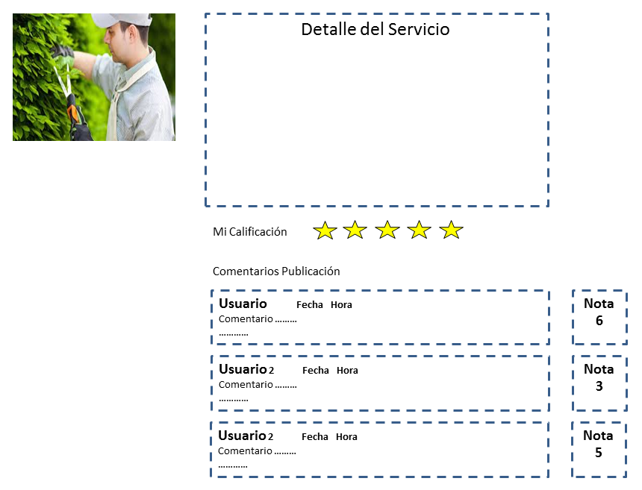

**Mi Mercado**

* Permitir responder a los comentarios
* Ocultar "Comprar" y "Enviar Comentario" cuando este en el detalle de mi venta
* Agregar en la pantalla mis Ventas "Dar de Baja un anuncio"
* Por cada mensaje enviar Email y SMS (Ver factibilidad de este ultimo)
* Ver la posibilidad de mostrar todas las categorías y entre paréntesis la cantidad de anuncios, esto plica también para **servicios**

**Próxima Revisión**

Termino de los módulos Servicios y Mi Mercado